目录
模糊控制的应用 2
1、 模糊控制理论及优点 2
1.1模糊集合与隶属度函数 2
1.2模糊关系 2
1.3模糊规则 3
2、洗衣机模糊推理系统 3
3、 实验结果 4
参考文献 7
附录 8

模糊控制的应用

模糊控制理论及优点
20世纪60年代，美国著名电气工程系L.A.zadeh教授提出了以数学为基础模糊集合理论，涵盖了模糊逻辑、模糊推理和模糊控制等方面内容，模糊控制应用领域广泛，不论是家用电器，如模糊洗衣机、空调、照相机等；还是工业控制领域的污水净化处理、化学反应釜、水泥窑炉等。除此之外，在电力系统、航空航天等领域，模糊控制也得到了广泛的应用。模糊控制通过模拟人的想法、推理与决策建立模糊控制系统，并结合专家知识与经验确定隶属度函数和编写模糊规则。
模糊控制系统是一种自动控制理论，能通过系统的输入和建立的模糊规律算出输出数值。系统在输入量是一个精确量，首先将实际确定的输入量转换为模糊量；然后利用专家或领域知识设计的多条模糊逻辑控制规则库；最后根据模糊控制规则完成推理得出最终的结果。但是输出为模糊值，需要精确值的系统，就需要对输出的模糊值解模糊计算出精确值。模糊控制的原理框图如图1.1所示。
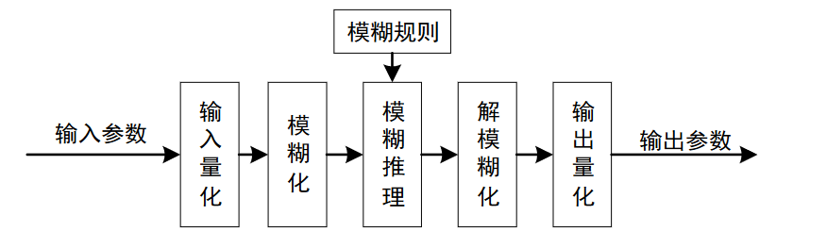
图1.1

1.1模糊集合与隶属度函数
模糊集合又称模糊集、模糊子集，给定一个论域U，从论域U到单位区间[0,1]的一个映射：
$$\begin{aligned}μ_{H}:U→\left[0,1\right]x→μ_{H}\left(x\right)\#\left(1\right)\end{aligned}$$
则$μ_{H}$称为U上的一个模糊集合或模糊子集。对于每个x，$μ_{H(x)}$称为元素x对模糊集H的隶属度。模糊集合H有多种表示方法，并与论域U相关。

1.2模糊关系
模糊关系是定义在模糊集合上的一种映射，是一种经典关系，模糊关系上定义了映射的合成运算。假设模糊集合有m个，分别$U_{1}$,$U_{2}$,…$U_{m}$，则笛卡尔积是：
$$\begin{aligned}U_{1}×U_{2}×…×U_{m}=\left\{\left(u_{1},u_{2},…u_{m}\right)|u_{j}∈U_{j},j=1,2,…,n\right\}\#\left(2\right)\end{aligned}$$
m个模糊集合为[0,1]范围内的任意数值，则它们的模糊关系可用$R(U_{1}×U_{2}×...×U_{m})$代表。
若有论域U、V、W，R：U×V的模糊关系，S：V×W的模糊关系，U×W的模糊关系是$R∘S$，其隶属度函数可用下式表示：
$$\begin{aligned}μ_{R∘S}\left(x,z\right)=\max_{y∈V} a\left[μ_{P}\left(x,y\right),μ_{Q}\left(y,z\right)\right]\#\left(3\right)\end{aligned}$$
a是任意范数。

1.3模糊规则
模糊规则是基于专家经验和控制知识编写的，以语言变量为基础，表述形式通常为“如果-则”的形式，如下：
IfxisA，thenyisB。
xisA为前件，yisB为后件，均为模糊命题。
模糊控制的优点
模糊控制比其他控制方法具有一些优势，主要有以下优点：
（1）模糊控制不需要对复杂的系统精确的数学模型，对于只能大概了解的复杂系统无法精确确定模型的系统具有很重要作用。
（2）模糊控制通过模仿人的决策过程设计规则，适用于非线性系统控制，便于理解和掌握其中的规律，结构清楚便于修改。可以灵活自由的选取隶属度函数。
（3）模糊控制器具有良好的响应速度、稳定性好和对外界干扰不敏感等优点，非常适用于时变系统和对扰动敏感的系统。

2、洗衣机模糊推理系统
本文使用python实现对洗衣机的模糊控制。已知人的操作经验是：污泥越多，油脂越多，洗涤时间越长。污泥适中，油脂适中，洗涤时间适中。污泥越少，油脂越少，洗涤时间越短。洗衣机的模糊控制规则如图2.1所示：
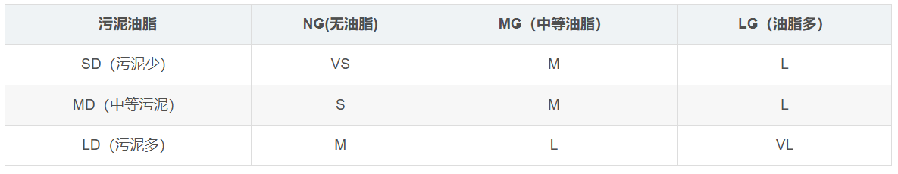
图2.1
其中SD（污泥少）、MD（污泥中）、LD（污泥多）、NG油脂少、MG油脂中、LG油脂多、VS洗涤时间很短、S洗涤时间短、M洗涤时间中等、L洗涤时间长、VL洗涤时间很长。
解模糊方法：质心解模糊
$$\begin{aligned}u=\frac{∫x⋅μ_{N}\left(x\right)dx}{∫μ_{N}\left(x\right)dx} u=\frac{∑x_{i}μ_{N}\left(x_{i}\right)}{∑μ_{N}\left(x_{i}\right)}\#\left(4\right)\end{aligned}$$
模糊控制规则如下：
if(x is SD)and(y is NG)then(z is VS)
if(x is SD)and(y is MG)then(z is M)
if(x is SD)and(y is LG)then(z is L)
if(x is MD)and(y is NG)then(z is S)
if(x is MD)and(y is MG)then(z is M)
if(x is MD)and(y is LG)then(z is L)
if(x is LD)and(y is MG)then(z is M)
if(x is LD)and(y is MG)then(z is L)
if(x is LD)and(y is LG)then(z is VL)
假设污泥、油脂、洗涤时间的论域分别为[0，100] [0,100] [0,120], 当前传感器测得的信息为污泥=60，油脂=70，采用模糊决策，给出模糊推理结果。
污泥隶属函数
$u_{\text{泥}}=\left\{\begin{aligned}&u_{SD}\left(x\right)=\frac{50-x}{50} &&0≤x≤50 \\ &u_{MD}\left(x\right)=\left\{\begin{matrix}\frac{x}{50} & 0≤x≤50 \\ \frac{100-x}{50} & 50<x≤100 \\ u_{LD}\left(x\right)=\frac{x-50}{50} & 50<x≤100\end{matrix}\right.\end{aligned}\right.$ （5）
油脂隶属函数
$u_{\text{油}}=\left\{\begin{aligned}&u_{NG}(x)=\frac{50-x}{50} &&0≤x≤50 \\ & \\ &u_{MG}(x)=\left\{\begin{matrix}\frac{x}{50} & 0≤x≤50 \\ \frac{100-x}{50} & 50<x≤100 \\ u_{LG}(x)=\frac{x-50}{50} & 50<x≤100\end{matrix}\right.\end{aligned}\right.$ （6）
洗涤时间隶属函数
$u_{洗涤时间}=\left\{\begin{aligned}&u_{VS}(z)=\frac{20-z}{20}&&0≤z≤20 \\ u_{S}\left(z\right)=\left\{\begin{aligned}\frac{z}{20} \\ \frac{50-z}{30} 20<z≤50\end{aligned}\right.0≤z≤20 \\ u_{M}(z)=\left\{\begin{matrix}\frac{z-20}{30} & 20<z≤50 \\ \frac{80-z}{30} & 50<z≤80\end{matrix}\right. \\ u_{L}\left(z\right)=\left\{\begin{matrix}\frac{z-50}{30} & 50<z≤80 \\ \frac{120-z}{40} & 80<z≤120\end{matrix}\right. \\ u_{VL}(z)=\frac{z-80}{40}80<z≤120 \\ &\end{aligned}\right.$ (7)

实验结果
污泥、油脂和洗涤时间隶属函数图如下图3.1、3.2、3.3
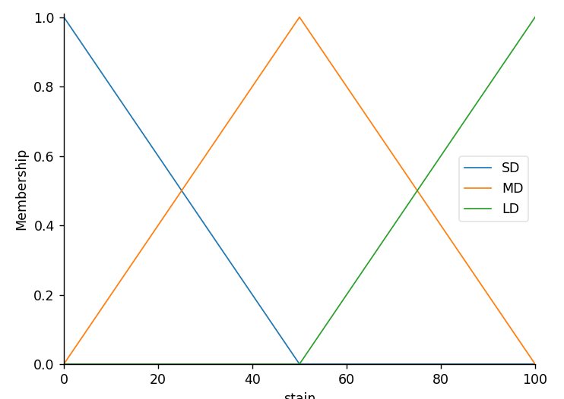
图3.1
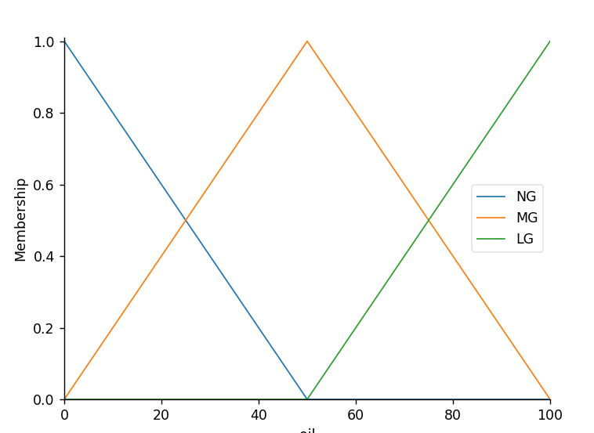
图3.2
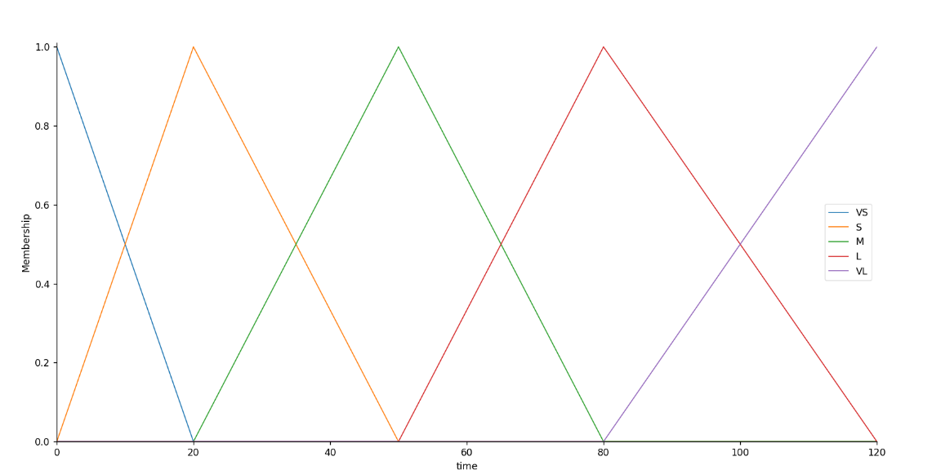
图3.3
输出结果
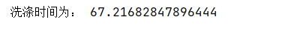
图3.4
洗涤时间与污泥、油脂的关系如图3.5
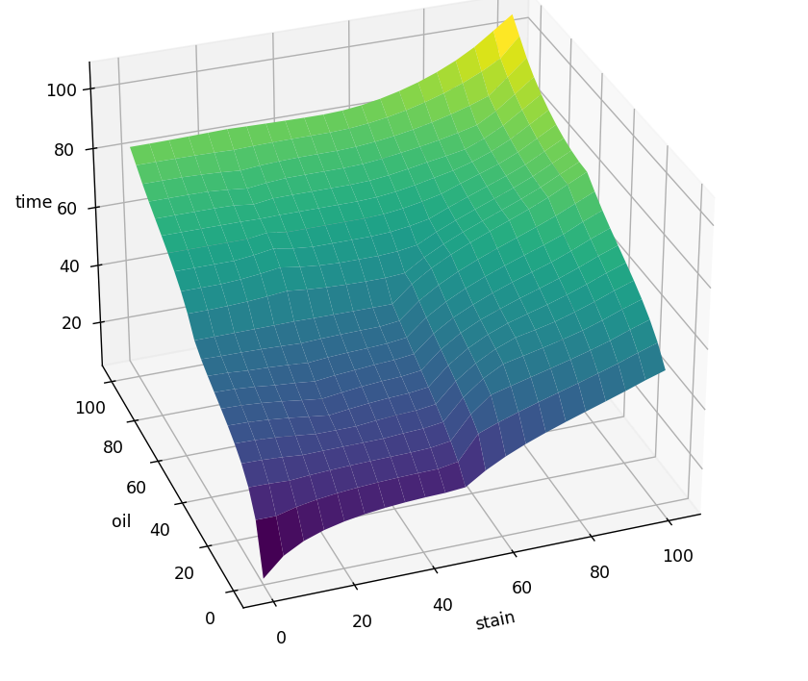

参考文献
[1] 李士勇. 模糊控制[M]. 哈尔滨工业大学出版社:201109. 217.
[2] 王述彦,师宇,冯忠绪. 基于模糊PID控制器的控制方法研究 [J]. 机械科学与技术, 2011, 30 (01): 166-172. DOI:10.13433/j.cnki.1003-8728.2011.01.035.
[3] 骆良彬,王河流. 基于AHP的上市公司内部控制质量模糊评价 [J]. 审计研究, 2008, (06): 84-90+96.
[4] 李洪兴,苗志宏,王加银,等. 四级倒立摆的变论域自适应模糊控制 [J]. 中国科学E辑:技术科学, 2002, (01): 65-75.
[5] 王季方,卢正鼎. 模糊控制中隶属度函数的确定方法 [J]. 河南科学, 2000, (04): 348-351. DOI:10.13537/j.issn.1004-3918.2000.04.005.
[6] 刘向杰,周孝信,柴天佑. 模糊控制研究的现状与新发展 [J]. 信息与控制, 1999, (04): 283-292.
[7] 李洪兴. 变论域自适应模糊控制器 [J]. 中国科学E辑:技术科学, 1999, (01): 32-42.
[8] 王国俊. 模糊推理的全蕴涵三I算法 [J]. 中国科学E辑:技术科学, 1999, (01): 43-53.

